MASARYKOVA UNIVERZITA
Pedagogická fakulta



Měření lidského těla

Měření lidského těla:
Muž 10 let
 | Porodní váha | Porodní délka
Filip | 3kg | 50 cm
bratr | 3,40 kg | 51 cm
otec | 3,80 kg | 52 cm
Dědeček z otcovy strany | 3,50 kg | 51 cm

Výška postavy: |  | Rozpětí rukou v rozpažení
Filip | 145 cm |  | 144 cm
Bratr (15) | 176 cm |  | 175 cm
otec | 178 cm |  | 180 cm

Měření krejčovským metrem
Obvod hlavy | 55 cm
Obvod krku | 31 cm
Obvod pasu | 70 cm
Obvod boků | 84 cm

Měření hmotnosti
Digitální váha | 44,9 kg
Mechanická váha | 45 kg

Měření tělesné teploty
 |  | Ranní měření | Večerní měření
Digitální teploměr |  | 36,6°C | 36,4°C
Rtuťový teploměr |  | 36,4°C | 36,3°C

Měření krevního tlaku digitální
 | sistola | diastola |  | Puls 1/min
Klidový stav | 87 | 55 |  | 75 tepů
Po zátěži (20 dřepů) | 95 | 58 |  | 98 tepů
1 min po zátěži | 91 | 57 | 80 tepů

hmotnost (kg)
BMI = ----------------------------
výška (m) x výška (m)

BMI - Body Mass Index: 20.93
muž - 145[cm] - 44[kg] - 10[let]
Hodnocení pro zadané hodnoty: normální rozmezí.
Charakteristika: hodnoty jsou dobré - zdravotní riziko je minimální.

BMI |  |  | Charakteristika | 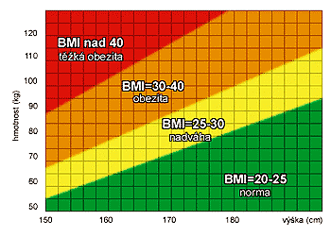
0.00 | až | 16.99 | velká podváha
17.00 | až | 19.99 | podváha
20.00 | až | 24.99 | normální rozmezí
25.00 | až | 29.99 | nadváha
30.00 | až | 39.99 | obezita II. stupně
40.00 | až | 99.99 | těžká obezita III. stupně

BMI - BODY MASS INDEX, index tělesné hmotnosti je orientační výpočet, protože samotná váha těla jako taková poskytuje pouze bezvýznamné číslo nic neříkající o složení těla. I přesto se jedná o nejpoužívanější kalkulaci na výpočet indexu ukazující na problém nadváhy a obezity. BMI index je určen pouze pro běžnou populaci a nikoliv pro sportovce a nadšence intenzivně se zabývající silovými sporty.

Limitní váhy [kg] pro zadanou výšku |  |  |  | 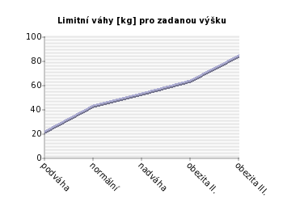
0.00 | až | 42.05 | velká podváha ... podváha
42.05 | až | 52.35 | normální rozmezí
52.35 | až | 62.86 | nadváha
62.86 | až | 83.89 | obezita II. stupně
83.89 | a | více | těžká obezita III. stupně

